Неделя математики
СЕРТИФИКАТ
Вручается ---------------------------
За участие в неделе математики.
Количество набранных баллов:
Место в классе :
Учитель Ротанкова Е.И.

Неделя математики
СЕРТИФИКАТ
Вручается -----------------------------------------
За участие в неделе математики.
Количество набранных баллов:
Место в классе : Учитель Ротанкова Е.И.
ДИПЛОМ
1 СТЕПЕНИ
ВРУЧАЕТСЯ
-------------------------------------
За победу в Неделе Математики
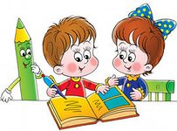
Вольгинский 2015г
Грамота
за победу в номинации
«Лучший Считайкин»
вручается
--------------------------------------------

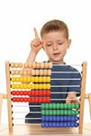
Вольгинский 2015г.
Грамота
за победу в номинации
« Друг Задачкина»
вручается
--------------------------------------------
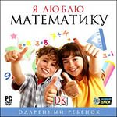
Вольгинский 2015г.
Грамота
За победу в номинации
« Вопрос – ответ»
Вручается
---------------------------------------

Вольгинский 2015г
Диплом
2 степени
за победу
в Неделе Математики
вручается
----------------------------------------
Вольгинский 2015г.
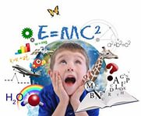
Диплом
3 степени
за победу
в Неделе Математики
вручается
-----------------------------------------
Вольгинский 2015г.

